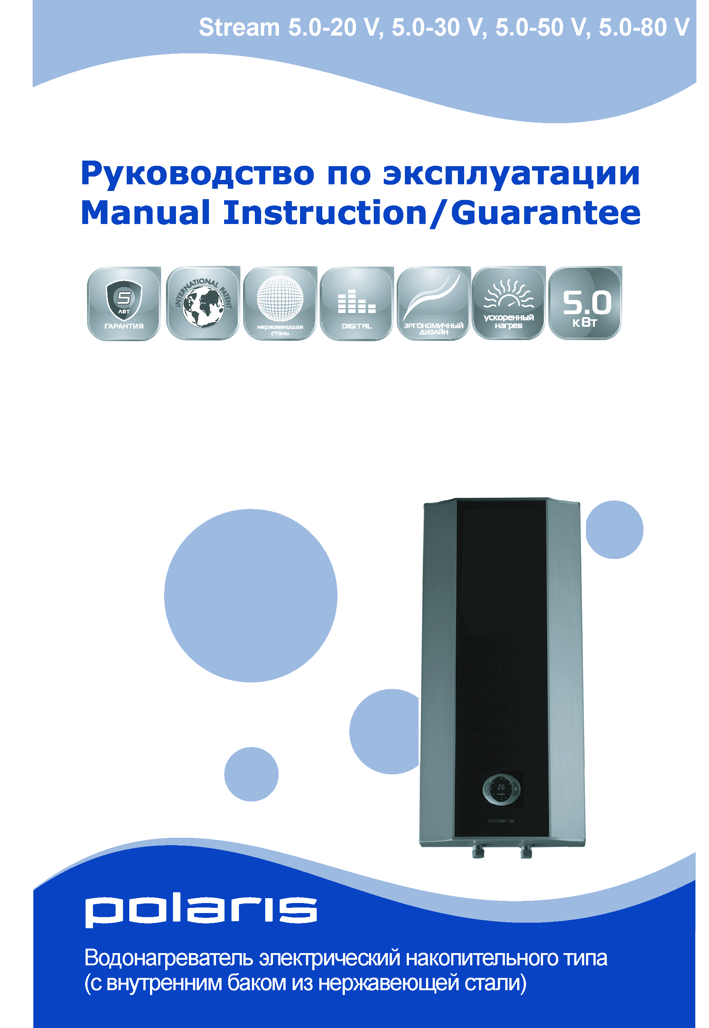
Благодарим Вас за выбор продукции, выпускаемой под торговой маркой “POLARIS”. Наши изделия разработаны в соответствии с высокими требованиями, предъявляемыми к качеству, функциональности и дизайну. Многолетний опыт производства по европейским стандартам, использование современных материалов, новых конструктивных решений и технологий гарантируют надежность в эксплуатации и долговечность водонагревателя. Мы уверены, что Вы будете довольны приобретением изделия торговой марки “POLARIS”.
Перед началом эксплуатации прибора внимательно прочитайте данную инструкцию, в которой содержится важная информация, касающаяся Вашей безопасности, а также рекомендации по правильному использованию прибора и уходу за ним.

Сохраните эту инструкцию вместе с гарантийным талоном и кассовым чеком.
- Назначение и область применения
- Электрический накопительный водонагреватель предназначен для обеспечения горячего водоснабжения квартир, дач, бань и других бытовых помещений.

- Требования безопасности
- Изготовитель предупреждает, что ненадлежащее выполнение требований данной инструкции, а также самовольное «усовершенствование» конструкции прибора, может привести к опасным для здоровья и жизни потребителя последствиям.
- Электрическое подсоединение должно выполняться в соответствии с электрической схемой, приведённой ниже.
- Предохранительный клапан, входящий в комплект поставки, нельзя заглушать или заменять.
- Монтаж и подключение должны производить специалисты, имеющие необходимую квалификацию.
- Внимание! Запрещается устанавливать горизонтально вертикальные водонагреватели, и вертикально горизонтальные.
- Подсоединяемые к водонагревателю шланги и соединения должны выдерживать рабочее давление до 6 бар и температуру до + 80°C.
- Прибор обязательно должен быть заземлен.
- Если аппарат не будет использоваться в течение зимнего периода (например, на даче), то во избежание разрушения изделия вследствие расширения воды при замерзании в водонагревателе, следует слить всю воду из аппарата.

- Техническое описание
- Регулировка температуры осуществляется в пределах 35°С – 75°С с цифровым отображением температуры нагреваемой воды.
- Прибор может использоваться в широких диапазонах значений давления воды и ее объемов; способен обеспечивать одновременного несколько потребителей.
- Внутренние стенки изготовлены из высококачественной нержавеющей стали.
- Прибор обладает хорошими теплоизолирующими свойствами, что позволяет поддерживать температуру в течение длительного времени.
- Защита от перепадов давления воды (при давлении воды, превышающем 6 бар, происходит автоматический сброс давления).
- Защита от перегрева.
- Термометр, терморегулятор и двухполюсный термостат, встроенный в водонагреватель.

Во время работы бак водонагревателя постоянно находится под давлением магистрали холодной воды. Воду нагревает находящийся в нижней части бака нагревательный элемент. При потреблении горячей воды, холодная вода, поступающая в нижнюю часть бака, вытесняет нагретую воду через трубку забора горячей воды в верхней части бака в распределительную магистраль горячего водоснабжения.
При достижении заданной температуры электронный термостат автоматически отключает нагревательный элемент. Электронный термометр показывает температуру воды в баке. При снижении температуры водонагреватель автоматически включается.

СОДЕРЖАНИЕ

Для правильной установки и правильной эксплуатации изделия вам предоставляется следующая информация.

1. Устройство и название деталей

2. Основные технические характеристики и электрическая схема

3 Монтаж
3.1 Требования к установке
3.2 Способ крепления
3.3 Подготовка и подключение
3.3.1 Подсоединение к системе водоснабжения
3.3.2 Электрическое подсоединение

4. Использование

5. Моменты, требующие внимания

6. Обслуживание

7. Комплект поставки

8. Наиболее часто встречающиеся неисправности и их устранение

9. Срок службы

10. Гарантийное обязательство
1. Устройство и названия основных деталей

Stream 5.0-20 V

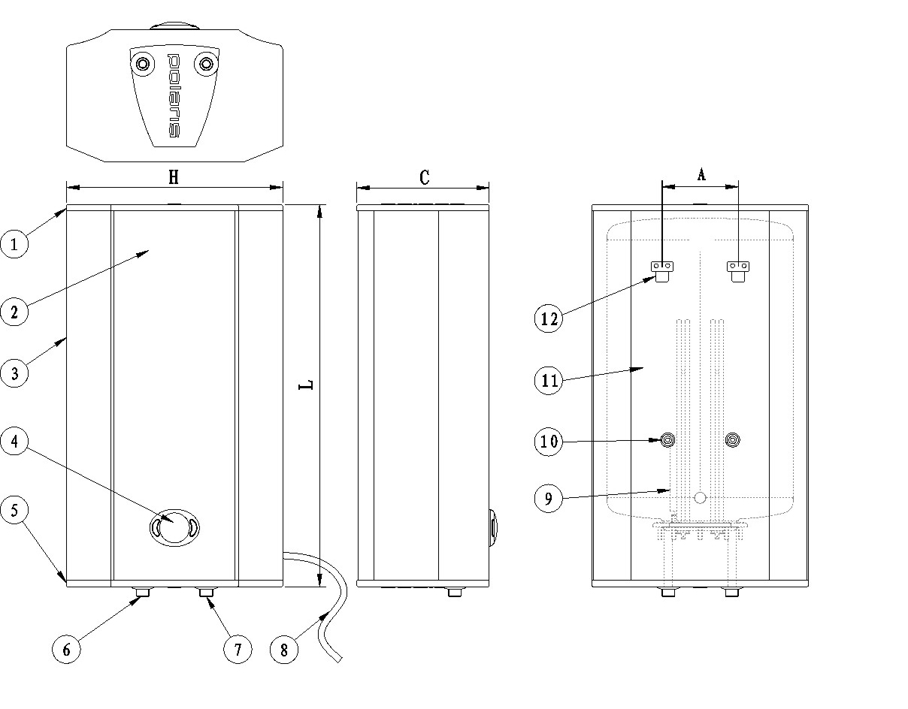

Stream 5.0-30 V, Stream 5.0-50 V, Stream 5.0-80 V

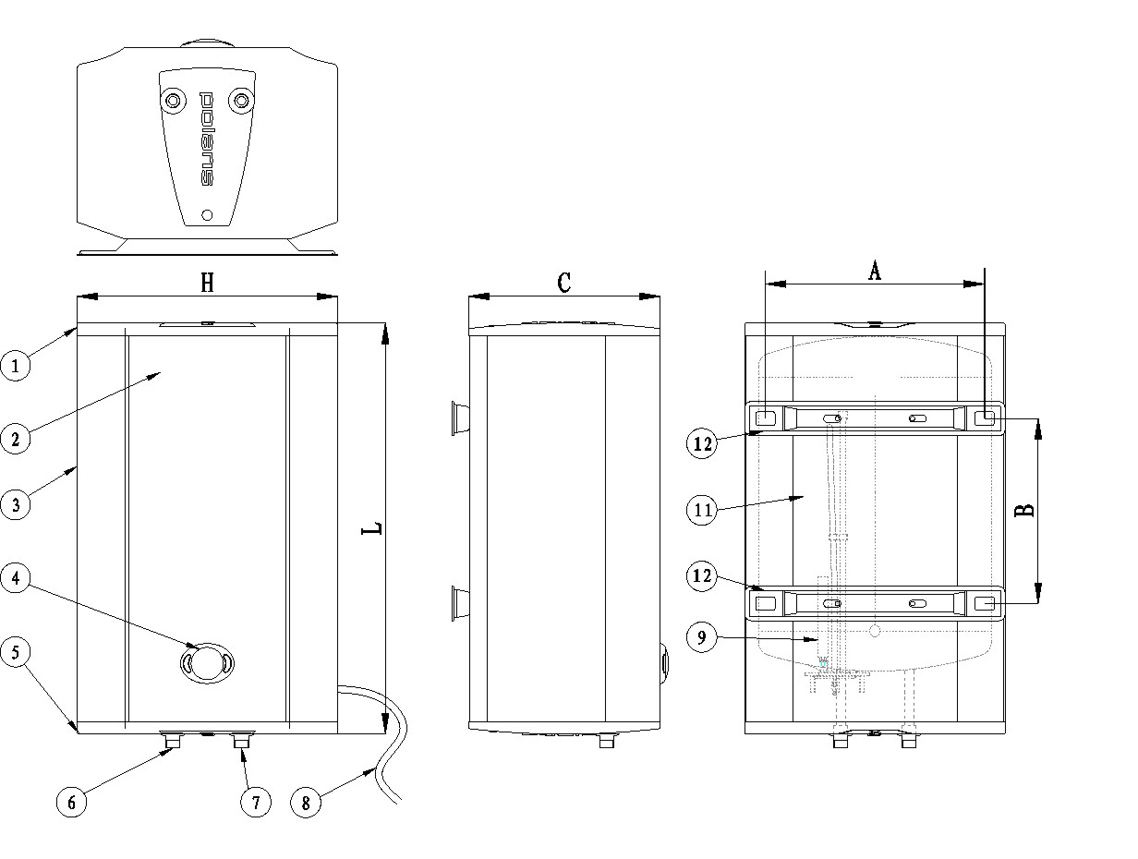
- верхняя крышка  - передняя панель  - боковая вставка  - дисплей  - нижняя крышка  - выход горячей воды | - вход холодной воды  - электрический кабель  - магниевый анод  - опора  - задняя панель  - кронштейны

Размер  (мм)  Тип | А | B | C | L | H
Stream 5.0 – 20 V | 120 |  | 208 | 600 | 340
Stream 5.0 – 30 V | 320 |  | 280 | 600 | 380
Stream 5.0 – 50 V | 320 |  | 280 | 890 | 380
Stream 5.0 – 80 V | 320 | 562 | 320 | 972 | 450

2. Основные технические характеристики и электрическая схема
Проверка предохранительного устройства

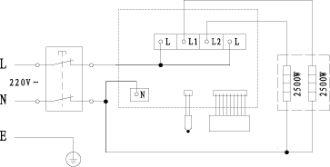
Нагревательный элемент
Датчик температуры
Черный
Красный
Голубой
Желтый/зеленый
Коричневый
Коричневый
Дисплей

При внесении изменений в электрическую схему дополнительное уведомление не проводится.

Параметры  Тип | Объём  (л) | Номинальное  напряжение  (в) | Номинальный  Ток  (а) | Номинальная мощность  (Ват) | Частота  (Гц) | Максимальное давление  (бар)
Stream 5.0 – 20 V | 20 | 220 | 22,7 | 5000 | 50 | 6
Stream 5.0 – 30 V | 30 | 220 | 22.7 | 5000 | 50 | 6
Stream 5.0 – 50 V | 50 | 220 | 22.7 | 5000 | 50 | 6
Stream 5.0 – 80 V | 80 | 220 | 22.7 | 5000 | 50 | 6

3. Монтаж

Монтаж прибора производится покупателем за свой счет.
Производитель не несет ответственности за неполадки, вызванные неправильной установкой и пренебрежительным отношением к рекомендациям данного руководства, а именно:

а) Электрическое подсоединение должно выполняться в соответствии с правилами раздела «3.3.2 Электрическое подсоединение».

б) Предохранительный клапан, входящий в комплект поставки, нельзя заглушать или заменять.
в) Установку рекомендуется производить с помощью специалистов, имеющих необходимую квалификацию.
Чтобы уменьшить потери тепла по длине труб, аппарат следует устанавливать как можно ближе к месту потребления горячей воды. Для облегчения ухода за аппаратом следует оставить место для свободного доступа к электрическим частям (примерно 0,5 м). Кроме того, рекомендуется устанавливать водонагреватель на расстоянии 20-25 см от потолка и прилегающих стен.

3.1. Требования к установке

- Несмотря на то, что прибор имеет хорошую защиту от утечки тока, мы рекомендуем установить защитный регулятор на цепи питания (УЗО) и обеспечить надежное заземление.
Используются источники электроэнергии, рассчитанные на 220 вольт и 50 гц.
- Номинальные значения тока для защитного регулятора на цепи питания должны быть не меньше значений тока для водонагревателя.
- Следите за чистотой защитного регулятора на цепи питания с тем, чтобы предотвратить утечку тока.
- На заливное отверстие приемника холодной воды должен быть установлен предохранительный клапан.
- Сливная трубка, устанавливаемая на клапан сброса давления, должна быть обращена вниз и быть свободной.
- Стена, к которой крепится нагреватель, должна быть прочной. Если стена не выдерживает двойного веса наполненного водой бака нагревателя, то потребитель должен под нижней частью нагревателя установить опору.
- В месте крепления нагревателя должен быть предусмотрен сток для воды.

3.2 Способ крепления

1. Выберите подходящее место для установки водонагревателя. В соответствии с разметкой, представленной на рисунке 1, используя сверло диаметром 12мм, высверлите в капитальной стене на одной линии четыре отверстия.
2. Вставьте дюбели в отверстия и закрепите кронштейн на стене, используя винты-саморезы. (При установке водонагревателя в стенной нише используйте размеры, указанные на схеме на странице 5).
3. Навесьте водонагреватель, закрепив его на кронштейнах. Убедитесь в том, что винты прочно затянуты и водонагреватель надежно закреплен.
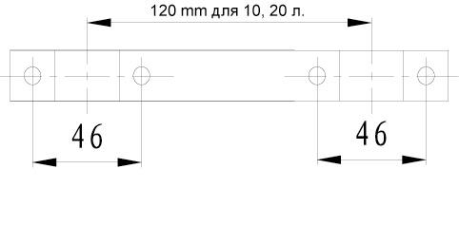

4. Нагреватель должен крепиться в сухих затемненных местах, во избежание потерь тепла нагреватель должен крепиться в месте, находящемся в максимальной близости к подводу воды.

3.3 Подготовка и подключение

3.3.1 Подсоединение к системе водоснабжения:
1. Подсоединяемые к водонагревателю шланги и соединения должны выдерживать рабочее давление до 6 бар и температуру до +80°C.
2. При стандартном подсоединении водонагреватель работает под давлением, определяемым давлением в магистрали.

Подсоединение входной трубы водонагревателя к системе водоснабжения осуществляется через предохранительный клапан, входящий в комплект поставки.

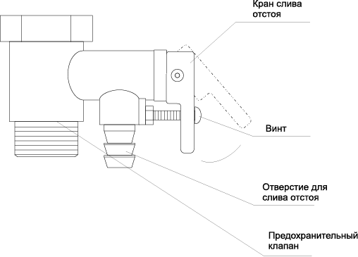

Во избежание поломки при завинчивании предохранительного клапана не применяйте больших усилий.
Предохранительный клапан выполняет две функции:
- пропускает воду только в одном направлении
(является обратным клапаном).
- при давлении выше 6 бар стравливает воду через отверстие сбоку.
(откалиброван на 6 бар).

Появление капель воды из отверстия предохранительного клапана во время нагрева воды является естественным процессом и связано с расширением воды в баке при нагревании. Отверстие клапана советуем соединить отводной гибкой трубкой с системой слива.

Ни в коем случае нельзя закрывать отверстие клапана!

Если давление воды в магистрали превышает 5 бар (атмосфер), следует после водяного счетчика поставить редуктор давления.

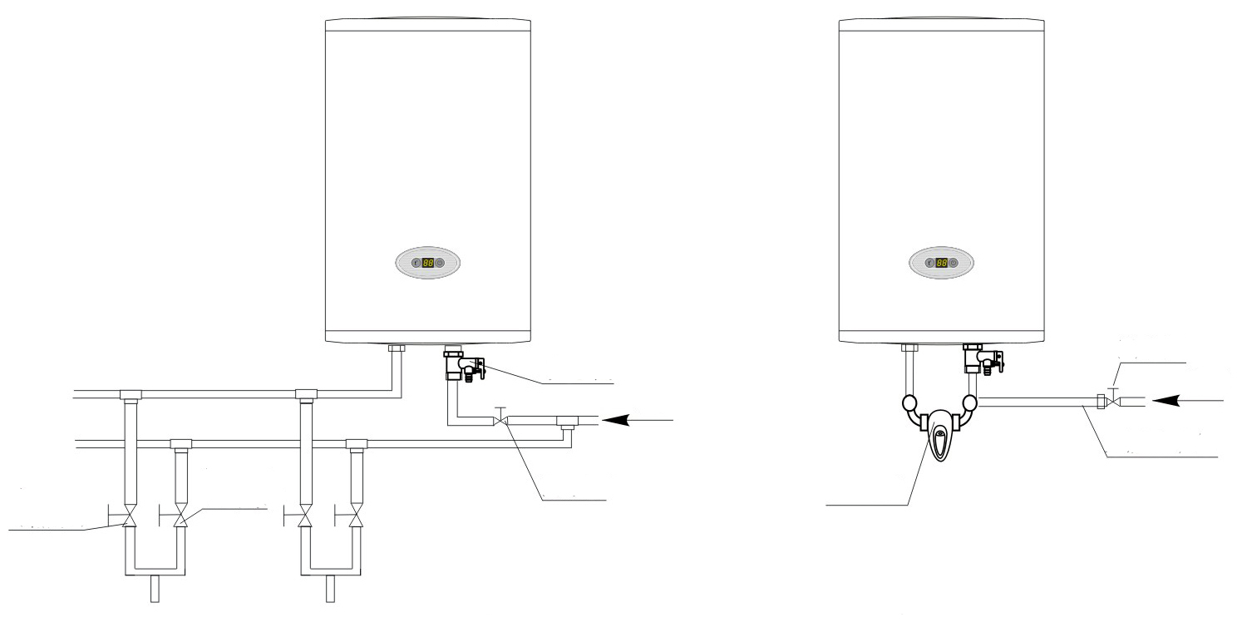
Схема подсоединения на несколько
отводов
Схема подсоединения на один
отвод
Предохранительный клапан
Холодная
вода
Холодная
вода
Металлизированный
гибкий шланг
Заливной вентиль
Смеситель
Отвод
холод
воды

воды
Отвод
горячей
воды

3.3.2 Электрическое подсоединение.

Внимание! Только когда аппарат заполнен водой полностью, можно включать в электрическую сеть нагревательный элемент.
1. Необходимо обеспечить надежное заземление.
2. Использовать источники энергии с напряжением 220 вольт и 50 гц
3.Для подключения водонагревателя к электрической сети следует использовать двухполюсный выключатель (желательно автомат) с расстоянием между контактами не менее 3 мм.
4. В цепи электропитания следует установить устройство защитного отключения (УЗО). Обратитесь за советом к квалифицированному специалисту.
Удостоверьтесь в том, что напряжение в сети соответствует значению, указанному на табличке с маркировкой (шильдике).

- Использование

Непосредственно перед включением заполните водонагреватель водой. Чтобы наполнить водонагреватель водой необходимо открыть общий вентиль водопроводной сети и вентиль использования горячей воды. Аппарат полностью заполнен водой, когда она на полную мощность вытекает из вентиля использования горячей воды.

Внимание! Только когда аппарат заполнен водой полностью, можно включать в электрическую сеть нагревательный элемент.

После заполнения водонагревателя закройте кран горячей воды, осмотрите аппарат и убедитесь, что он не протекает. Включите водонагреватель в сеть.
- Включите кнопки управления регулятора температуры:

а) На панели экрана показаний температуры имеется две кнопки: кнопка "регулировка температуры" (слева) и кнопка "включено – выключено" (справа)
  - кнопка "регулировки температуры" используется для контроля и установки температуры.
  - кнопка "включено – выключено" используется для начала и прекращения работы нагревателя.
б) Цифровой дисплей (двузначный, восьмипозиционный): используется для отображения регулировки температуры и ее реальных значений (00 – 99), выдачи сигналов предупреждения (Е2-Е4)
в) Режим ожидания: нагреватель находится во включенном состоянии, однако нагревание не производится. На указателе отображаются текущее показание температуры воды.
г) Режим включения: включение производится нажатием кнопки "включено", на дисплее отображается значение ранее установленной температуры (если температура не установлена, то на дисплее выводится начальная температура в 75⁰С). Если через 5 секунд не будут произведены регулировки температуры воды, то на дисплее установится температура нагревания воды и начнется ее нагрев / поддержание заданной температуры.
  - если температура воды ниже установленной, то нагреватель продолжает работать.
  - если температура воды выше установленной, нагреватель прекращает работу, и система переходит в режим поддержания заданной температуры.
  - при включенном режиме поддержания заданной температуры при понижении температуры на 5⁰С происходит включение нагревателя.
д) Режим поддержания заданной температуры: нагреватель находится во включенном состоянии, нажмите кнопку "регулировка температуры", на дисплее отобразится ранее установленная температура, нажатием кнопки перейдите в рабочий режим, на дисплее загорится установленное значение, далее каждым нажатием кнопки значение температуры будет увеличиваться на 5⁰С . Последовательность изменения температуры выглядит следующим образом:
35→ 40→ 45 → 50 → 55 → 60 → 65 → 70 → 75→ 35
Если в течение 5 сек после прекращения регулировок прекратить нажимать кнопку, то происходит установка значения и возврат в начальное положение.

е) При повторном нажатии кнопки "включено – выключено" нагреватель переходит на режим ожидания и отображением на дисплее значения температуры воды.

- Защита от перегрева:
Если во включенном состоянии нагреватель прекращает работу и переходит в режим предохранения, то его дальнейшая работа возможна только после устранения неисправности.
а) недостаточный уровень воды: если в ходе проверок температура в нагревателе в течение 7 последовательных включений увеличивается более чем на 2⁰ С за 4 секунды, проверьте уровень воды в нагревателе. В этом случае на экране дисплея появляется отметка "Е2". При ее появлении необходимо отключить нагреватель от электропитания и после наполнения провести повторную проверку.
б) неисправность датчика температуры: при замыкании датчика температуры на экране дисплея появляется отметка "Е3".
в) неисправность показаний температуры: если в ходе контроля температура превысит 90⁰ С, то на экране дисплея появится отметка "Е4". Отключите электропитание и произведите проверку. Если при перегревании произойдет включение предохранительного устройства, то автоматический запуск производить нельзя. Ремонт должен производиться в специализированной мастерской.
3. При давлении воды менее 6 бар на предохранительном клапане может возникнуть течь. Это является нормальным явлением.
4. Если вы не используете нагреватель в течение длительного времени, перекройте вентиль подачи холодной воды и отключите прибор от электрической сети.

5. Моменты, требующие внимания

- При первом использовании нагревателя, полном удалении воды из бака и удалении отстоя следите за тем, чтобы прибор был наполнен водой и только после этого проводите его включение в сеть.
- При повреждении шнура питания его следует заменить специальным шнуром или комплектом, получаемым у изготовителя или его агента.
- Зимой и в холодный районах при длительном неиспользовании нагревателя спускайте воду из нагревателя. Для этого: закройте вентиль подачи холодной воды, откройте сливной кран на предохранительном клапане и откройте кран горячей воды на смесителе, после этого сливайте воду.
- Не используйте пластмассовые и алюминиевые шланги в качестве подводящих труб.
- Настоящий электроводонагреватель требует безопасного и надежного заземления.
- На заливной трубке электронагревателя должен быть установлен предохранительный клапан.
- Заливное и сливное отверстия нагревателя не могут быть одновременно закрыты.
- Внешнее сечение электрокабеля водонагревателя должно быть не менее 2.5 мм2, а защитный регулятор утечки тока должен быть рассчитан на силу тока не менее 25 а.
- Данный тип электронагревателя оснащается электрическими кабелями, не имеющими разъемов, поэтому для подключения к источникам электропитания используйте переключатели, обеспечивающие надежное прерывание (например, рубильники или прерыватели, расстояние точки прерывания должно составлять, как минимум, 3 мм).
6. Обслуживание

В ходе эксплуатации один раз в полгода производите очистку нагревателя.
Последовательность действий: отключите водонагреватель от сети, перекройте водопроводный кран, откройте сливной вентиль, повернув рукоятку, откройте сливное отверстие (будьте осторожны и не ошпарьтесь) и слейте грязь.
- При наличии сильного образования накипи в нагревательных трубках или большого количества осадка, снимите нагревательные трубки и произведите их очистку. При их обратной установке соблюдайте следующие действия: затяжка болтов должна осуществляться равномерно, без значительного приложения силы, фиксирующая опора не должна быть наклонена. Подсоединение электропитания может быть произведено только после заливки изделия водой.
- При длительном неиспользовании нагревателя перекройте кран подачи холодной воды и отключите водонагреватель от электросети.
- При давлении воды, превышающем 6 бар, на сливном отверстии предохранительного клапана могут появиться капли воды или возникнуть течь.
а) Редкое появление капель воды на сливном отверстии предохранительного клапана означает нормальную работу нагревателя. С целью более долгого исключения появления капель воды на сливном отверстии предохранительного клапана держите вентиль залива холодной воды открытым.
б) Частое появление капель воды на сливном отверстии предохранительного клапана означает, что давление воды превышает норму. В этом случае на трубах подвода холодной воды необходимо установить клапан сброса давления, который должен располагаться на максимально удаленном расстоянии от нагревателя.
в) Для отвода образующихся капель воды, может быть использовать отводящая трубка, конец которой должен быть направлен вниз и не быть закрытым.
г) Примерный срок службы магниевого анода составляет 1 год, после чего рекомендуется его замена специалистами сервисного центра.
7. Комплект поставки

1. Водонагреватель – 1 шт.
2. Предохранительный клапан – 1 шт.
3. Сливной шланг – 1 шт.
4. Комплект для крепления - 1 шт.
5. Инструкция – 1 шт.

- Наиболее часто встречающиеся неисправности и их устранение.

Вид неисправности | Причина неисправности | Устранение неисправности
При подсоединении электропитания отсутствуют показания на экране индикатора. | Плохой контакт или отсутствует электропитание | Осуществите подсоединение к источнику электропитания, проверьте контакты
 | Неисправность электросхемы | Специальный вид ремонта
 | Нагреватель не наполнен водой | Специальный вид ремонта
 | Выход из строя внутренних соединений | Специальный вид ремонта
 | Неисправен электрический провод | Специальный вид ремонта
 | Перегрев воды, включение защитного устройства | Специальный вид ремонта
Нет воды на выходе | Неправильное подсоединение подводящих труб | Правильно подсоедините
Нет воды на выходе | Забит клапан | Очистите клапан
Увеличенное время нагревания | Сильное образование накипи | Проведите специальный ремонт
Увеличенное время нагревания | Вышел из строя нагревательный элемент | Проведите специальный ремонт
Увеличенное время нагревания | Неисправность регулятора | Проведите специальный ремонт
Е 2 | Отсутствие воды | Установить наличие протечки.
Е 3 | Выход из строя датчика | Проведите специальный ремонт
Е 4 | Перегрев | Проведите специальный ремонт

Внимание : | При возникновении неисправностей в работе индикатора и электрической схемы изделия отсоедините источник питания и после некоторого времени подсоедините его снова. Проверьте правильность работы изделия, при наличии неисправности, отсоедините источник питания и поставьте в известность ремонтную службу. Наличие неисправности в нагревателе требует проведения специального вида ремонта.

Внимание:
При возникновении таких неисправностей как: протечка бака водонагревателя, частое срабатывание защитного устройства и других неисправностей требующих специального вида ремонта, отключите водонагреватель от источника питания, перекройте магистраль подвода холодной воды и известите об этом сервисную службу. Самостоятельный демонтаж бойлера возможно проводить только с согласия местного сервисного центра и продавца. Нарушение этого требования может привести к потере гарантии.

- Срок службы:

Установленный производителем, в порядке п.2 ст.5 Федерального Закона РФ «О защите прав потребителей», срок службы для нагревателей воды накопительного типа составляет 7 (семь) лет при условии, что изделие используется в строгом соответствии с настоящей инструкцией по эксплуатации и соответствующими техническими стандартами. Просьба не путать срок службы с гарантийным сроком. Использование неочищенной воды снижает срок службы водонагревателей.По истечении срока службы, изделие считается непригодным для использования по прямому основному (или функциональному) назначению и подлежит утилизации в соответствии с действующим законодательством.
Производитель:
Texton Corporation LLC - ООО "Текстон Корпорэйшн"
1201 Market Street, Wilmington de.19801, State of Delaware, USA
1201 Маркет Стрит, Вилмингтон 19801, штат Делавэр, США

Прибор прошел обязательную сертификацию.


10. Гарантийное обязательство

Настоящая гарантия предоставляется изготовителем в дополнение к правам потребителя, установленным действующим законодательством Российской Федерации, и ни в коей мере не ограничивает их.
Настоящая гарантия действует:

- на бак водонагревателя 5 лет от даты приобретения изделия, при условии правильной эксплуатации прибора*.
* под правильной эксплуатацией подразумевается проведение обязательного ежегодного технического обслуживания и замены магниевого анода.

- на электрические и электронные компоненты – 1 год.

и подразумевает гарантийное обслуживание изделия в случае обнаружения дефектов, связанных с материалами и производством. В этом случае потребитель имеет право, среди прочего, на бесплатный ремонт изделия. Настоящая гарантия действительна при соблюдении следующих условий:

- Изделие должно быть приобретено только на территории России, причем исключительно для личных бытовых нужд. Изделие должно использоваться в строгом соответствии с инструкцией по эксплуатации с соблюдением правил и требований по безопасности.
- Обязанности изготовителя по настоящей гарантии исполняются на территории России продавцами – уполномоченными дилерами изготовителя и официальными обслуживающими (сервис) центрами. Настоящая гарантия не распространяется на изделия, приобретенные у неуполномоченных изготовителем продавцов, которые самостоятельно отвечают перед потребителем в соответствии с российским законодательством.
- Настоящая гарантия не распространяется на дефекты изделия, возникшие в результате:
  - Химического, механического или иного воздействия, попадания посторонних предметов во внутрь изделия;
  - Неправильной эксплуатации, заключающейся в использовании изделия не по его прямому назначению, а также установки и эксплуатации изделия с нарушением правил и требований техники безопасности;
  - Износа деталей c ограниченным сроком использования;
  - Износа деталей, связанного с нарушением условий регулярного обслуживания;
  - Ремонта изделия, произведенного лицами или фирмами, не являющимися авторизованными сервисными центрами*;
- Настоящая гарантия действительна по предъявлении вместе с оригиналом настоящего талона, оригиналом товарного чека, выданного продавцом, и изделия, в котором обнаружены дефекты.
- Настоящая гарантия действительна только для изделий, используемых для личных бытовых нужд, и не распространяется на изделия, которые используются для коммерческих, промышленных или профессиональных целей.
По всем вопросам гарантийного обслуживания изделий POLARIS обращайтесь к ближайшему официальному продавцу POLARIS.
* Адреса авторизованных обслуживающих центров на сайте Компании: www.polar.ru

